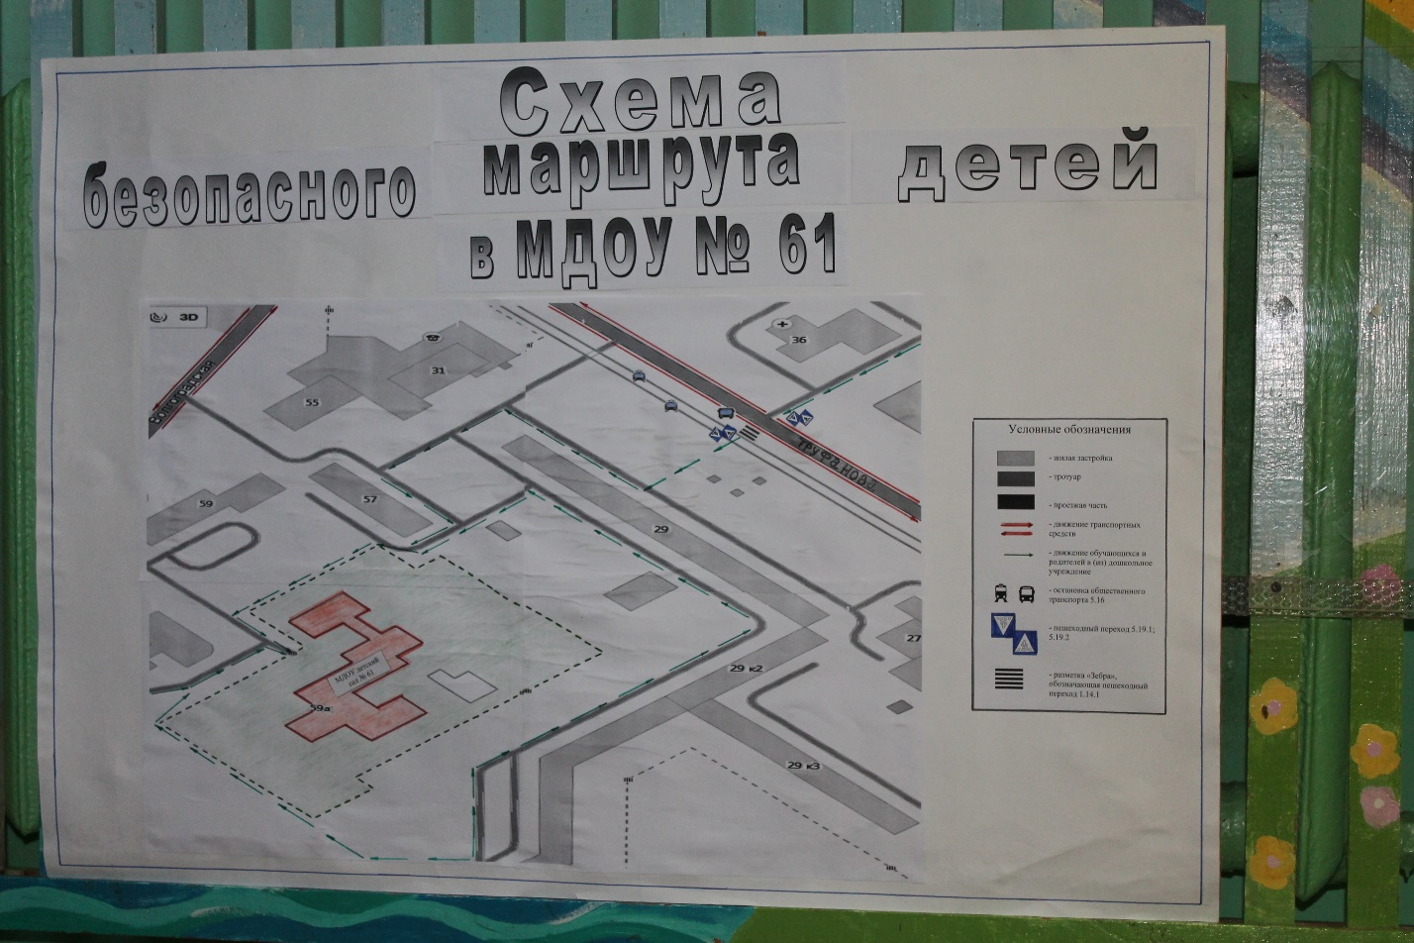
План-схема безопасного маршрута детей в МДОУ «Детский сад № 61»

